Elvio, criei um esquema de cores para deixar fácil de entender:

**Amarelo** Atualização adicionada ao arquivo| **Verde** Item que está pronto.

**Item 1 [Bug]: Transferência de clientes (Compatibilidade e com importadores) OK**

**Parecer:** Erro, gravei um vídeo mostrando o que acontece. <https://drive.google.com/file/d/12uctc82mCHmqaQdI0I9duycsYCdGhVVk/view?usp=sharing>

Quando um operador sai de férias, os clientes dele são transferidos para outras pessoas através da transferência de clientes, localizada no menu ferramentas.

Porem em clientes das campanhas ATIVOS acabam voltando para o operador que saiu de férias, já que na importação no campo operador vem o código dele. Isso porque o cliente é ativo dele, só que nos importadores tem que validar antes de jogar o cliente para outra pessoa, se existe uma transferência ou não.

Motivo: toda vez que alguém transfere um cliente ativo, no mesmo dia a importação tira o cliente e joga de volta para o operador origem.

Alteração: Todos importadores devem validar antes de trocar o operador do cliente, o operador deve ser quem recebeu na transferência de clientes.

**Mudei no importador para não mudar quando o operador está inativo.**

**Parecer final:** OK,não funcionou, tive que criar uma regra na procedure PR_ORGANIZA_ATUALIZAÇÃO daí ficou ok.

**Item 2 [Bug]: já foi enviado por e-mail no dia 07/01 com o material necessário em anexo.**

**Parecer:** Erro <https://drive.google.com/file/d/1GVbup1Z2EHIgpZFvNqKO5bGePt_sUG5a/view?usp=sharing>

Ligações que duram poucos segundos não estão considerando o tempo de discagem. Ao executar o select abaixo no banco enviado irão aparecer as informações das duas ligações que não foi contabilizado o tempo em linha. Segue também as gravações dessas ligações para mostrar que a ligação realmente foi atendida e durou mais do que o tempo que está registrado no banco de dados.

**select** cc.CODIGO,cc.CLIENTE,cc.DATA_HORA_LIG, cc.DATA_HORA_FIM,**timediff**(cc.DATA_HORA_FIM, cc.DATA_HORA_LIG), cc.RESULTADO

**from** campanhas_clientes cc **where** cc.CONCLUIDO = 'SIM' **and** **date**(cc.DATA_HORA_LIG) = '2019-01-07' **and** cc.CODIGO **in** (190090,187634)

**order** **by** cc.DATA_HORA_LIG

OBS: Se o parâmetro ”PRODUTIVIDADE_EM_LINHA” está com o valor “N” toda ligação que é atendida deve ter o tempo de discagem contabilizado.

**Foi o que falei no whats, o problema é a placa!**

**Parecer 2:** Conforme explicado no whats, existe uma função chamada discar2 na placa discadora, você deve usar essa função junto com uma função que tem na placa para adicionar delay antes de abrir a linha para o operador, pois no início da ligação tem um tom da operadora que serve para saber se a ligação será paga ou não, o tom de portabilidade, e é esse tom que faz o status ficar em conversação. O fabricante aconselhou a ir testando o tempo em ms ( milésimo de segundo) que irá ficar correto, podemos começar entre 200 e 500.

**Item 3 [Novidade]: Importação por arquivo TXT dentro do sgr e no prjImportacaoTXT**

**Parecer:** Item não entregue.

**Vou precisar de uns dois criar pra criar a regra**

Reformular as importações. Agora terá um cabeçalho que irá definir qual o campo a ser importado, assim não dá confusão.

Por exemplo, o campo 20 que é tanto potencial quanto vAtivo.

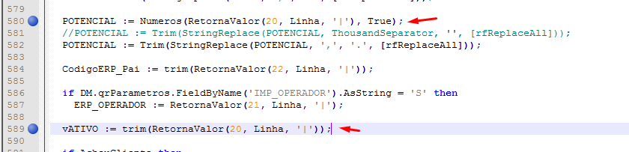

**Parecer 1**: Necessita teste.

**Item 4 [Bug]: SGR – Módulo Admin – Filtro de clientes OK**

**Parecer:** Quando marcar ativos ou inativos não devem incluir clientes de agenda publica nem de representante.

AND OP.CODIGO NOT IN (‘0’,’-2’) **- OK**

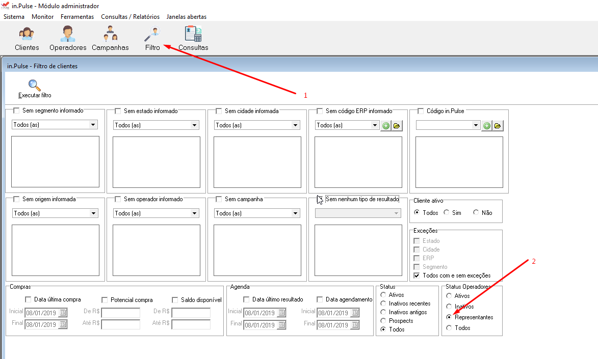

Quando geramos um filtro do status operador (representante) no código fica assim:

AND OP.ATIVO = "-2" porém deveria ser assim AND OP.CODIGO = '-2' , favor corrigir.

**Item 5 – Ver porque não conseguimos gerar versão do SGRImportacaoDiretaTarefa.exe OK**

ERROS CONFORME ENVIADO NO WHATS.

**Deve usar o Delphi novo OK**

**Parecer final: OK**

**Item 6: [Novidade] Importadores**

**Parecer: ERRO -** Testei pelo importador dentro do sgr – ferramentas –importar clientes erp e não funcionou.

prjImportacaoTXT , SGRImportacaoDiretaTarefa.exe, Importador Firedac, importação via arquivo txt dentro do sgr -> ferramentas -> importar clientes erp

**Esse item tem que ser feito em todos importadores, no importadorDiretoTarefa já tá pronto.**

**Descrição:** Na tabela segmentos, tem a unidade ao lado de cada segmento.

Em todas as importações deve existir uma rotina que no final, quando for incluir o cliente em campanha, não inclua o cliente na campanha de unidade 1 como faz agora, ele deve pegar a unidade que está no cadastro de segmentos e categorizar dentro da carteira correta desta unidade (ativo, inativo recente, inativo antigo ou prospect).

**Parecer 2:** conforme informado esse item não está funcional nos importadores de texto, segue o link do arquivo txt para teste, junto da base de dados: <https://bit.ly/2srJgqd> -

Você precisa logar como Admin (Login: Infotec | Senha: 123) e importar os clientes. Os 4 primeiros coloquei 2 no segmento e nos 3 últimos coloquei 1 ou seja, apenas os 3 últimos vão para campanha bronzearte. O resto vai para campanha chamada “2”.

**Item 7: [Bug] ImportadorDiretoTarefa – Data da última compra – OK**

**Parecer: OK** – Funcionou.

**Descrição:** Na importação por view em clientes o importador faz um update pegando os dados e gravando na base, porém quando o cliente tem a data null ele tenta gravar entre apostrofe “null” daí ele considera varchar e dá erro pois o campo DATA_ULT_COMPRA é DATE.

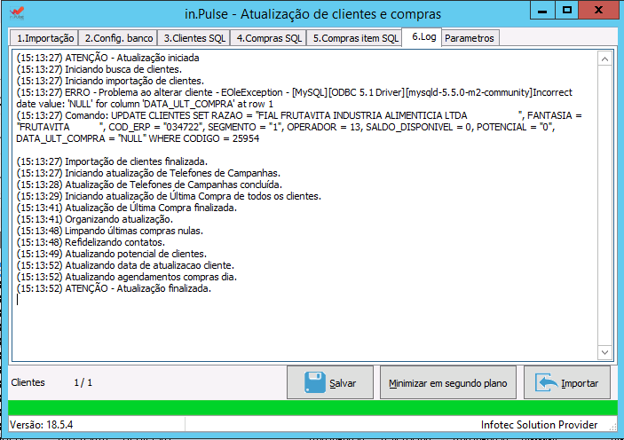

**Item 8: [Bug] Tela do operador ativo – Tempo total ligações. OK**

**Descrição:** Toda vez que o operador finaliza a ligação e passa para o próximo cliente, o tempo total está zerando e começando a contar novamente, junto com o tempo ligação. O correto seria no total ficar acumulando todas ligações.

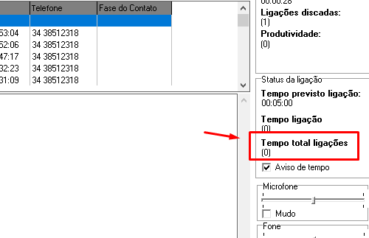

**Item 9: [Bug] Tela do operador ativo – Pausa OK  
Elvio - OK**

**Descrição:** Quando o operador entra em pausa o sistema deveria ficar com o botão finalizar e o teclado virtual devem ficar bloqueados, evitando com que o operador passe para o próximo cliente ou efetue ligações.

O botão agenda até pode ficar livre, assim ele consegue ver os agendamentos.

**Parecer**: Erro, apenas o teclado foi escondido, favor remover o botão liberar e finalizar também. (Existem algumas configurações de parâmetro que podem dar conflito com a pausa se estes botões estiverem visíveis e forem clicados).

**Item 10: [Bug] Tela do operador ativo – ligação – Volume OK**

**Descrição:** O sistema continua controlando o volume dos operadores com o parâmetro sip_volume_automatico desmarcado.

Toda vez que o operador desliga uma ligação o volume vai para zero.

**Ou seja, o parâmetro está desmarcado e quando desligamos o volume zera, daí cada ligação que vamos fazer temos que regular o volume. Assim não rola...**

**É SIP?**

**Parecer**: **Sim é SIP. Se tiver uma dúvida simples, pode me chamar no whats, esse problema está me dando uma puta dor de cabeça.**

**Parecer 2: OK** – Funcionou.

**Item 11 [Bug]: Tela do operador ativo – Recebendo ligação**

**Elvio – OK**

**Parecer: OK** – Funcionou.

**Descrição:** Quando estamos logados como operador ativo, com o ramal livre e recebemos uma ligação, aparecem duas mensagens de log que deveriam estar ocultas, conforme prints abaixo:

**1 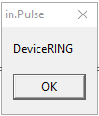 2** 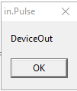

Dai em seguida aparece a tela do receptivo:

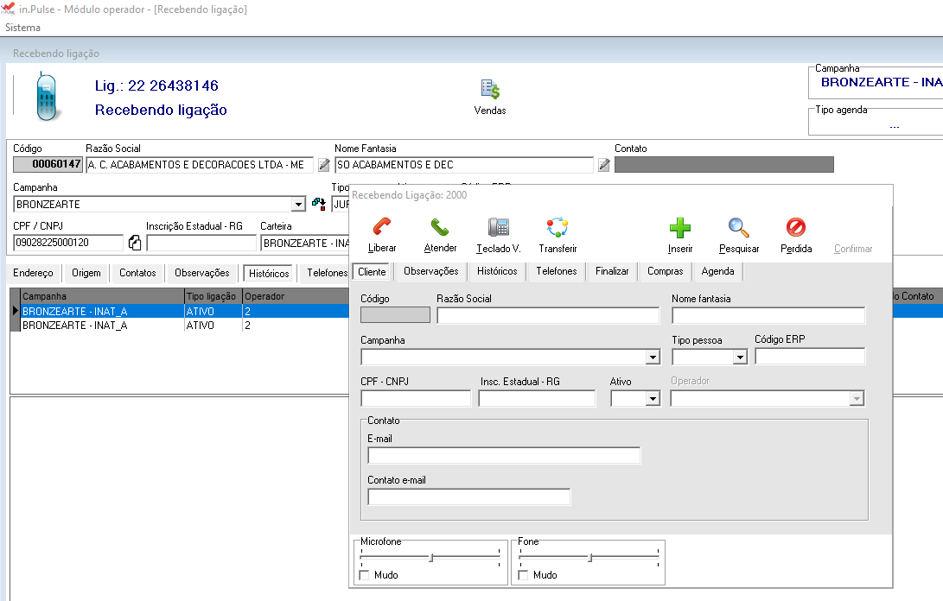

O correto seria aparecer a tela do receptivo direto.

**Item 12 [Novidade]: Tela do operador ativo – recebendo ligação  
Elvio – OK**

**Parecer: OK** – Funcionou.

**Descrição:** Quando o operador ativo receber uma ligação a tela do receptivo deve sobrepor todas as outras janelas abertas no computador. (a tela da print do item acima)

**Item 13 [Novidade]: Tela do operador ativo – recebendo ligação**

**Descrição:** Quando o operador ativo receber uma ligação o sistema deve emitir um alerta sonoro agradável para que a operadora saiba que está recebendo uma ligação.  
**Elvio – Me mande esse som agradável!**

**Parecer:** Tó <https://drive.google.com/file/d/1chAJCx4AGjjN8JChiBCL4Ecuuso-hmn2/view?usp=sharing>

**Parecer 2:** O toque está ficando mudo (sem volume), além disso quando aumento o volume está com o antigo som irritante. Outra coisa, quando toca de novo, mesmo tendo aumentado o volume antes, ele fica mudo novamente.

**Elvio – Arquivo de som deve ser salvo com o nome “SomRecebendoLigacao.wav”, a extensão deve ser “wav”.**

**Item 14 [Bug] : Tela do operador ativo – recebendo ligação OK**

**Descrição:** Quando o operador ativo recebe a ligação a tela está ficando por cima de todas as outras, porém quando o operador atender, essa tela não precisa ficar por cima, pois ele precisa pesquisar clientes e fazer outras tarefas em linha e se a tela fica por cima, não dá para fazer nada. Ex: (operador n consegue pesquisar cliente)

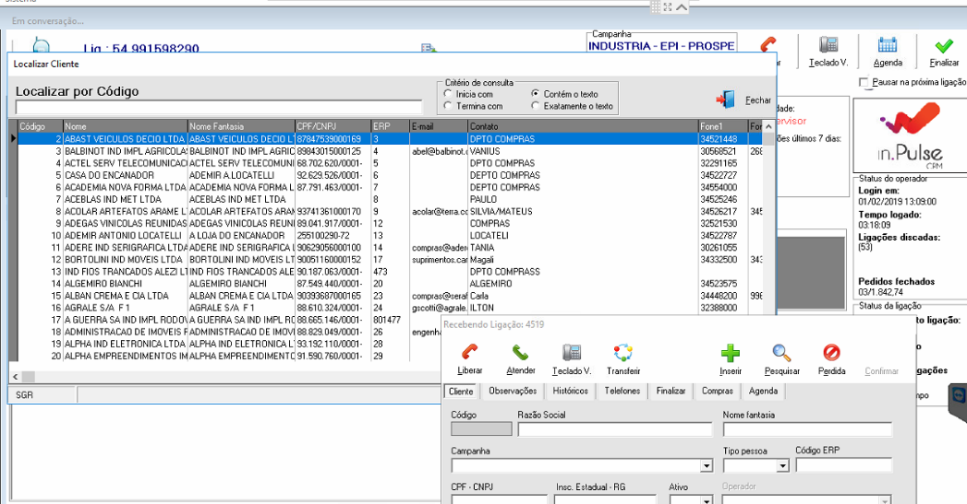

**Parecer: OK**

**Item 15 [Bug] - Corrigir finalização de ligações**

**Descrição:** Vários clientes identificaram que o relatório de produtividade apresenta valores superiores a 100%, conforme a Imagem 1.

Ao analisar esse caso identificamos que algumas ligações ficam em aberto quando o sistema é fechado. A ultima ligação realizada pelo operador fica contando até o operador entrar no sistema novamente. O select abaixo mostra as ligações que duraram mais tempo, existem ligações de até 88 horas.

**select** **timediff**(cc.DATA_HORA_FIM, cc.DATA_HORA_LIG), cc.CODIGO

**from** campanhas_clientes cc

**where** cc.CONCLUIDO = 'SIM'

**order** **by** **timediff**(cc.DATA_HORA_FIM, cc.DATA_HORA_LIG) **desc**

Precisamos que todas ligações parem do contabilizar quando é encerrada, seja pelo botão liberar ou pelo finalizar. 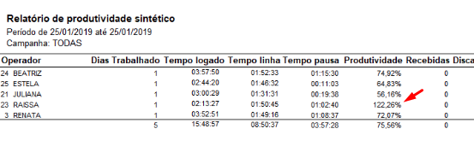

**ELVIO – OK**

**Parecer 1**: Necessita teste.

**Item 16 [Bug]: Módulo ativo**

**Descrição:** O sistema está travando demais para os operadores ativos, várias vezes o sistema para de responder e fecha sem gerar log algum.

Não temos ideia de como monitorar isso, pois é bem aleatório e geralmente acontece após o operador finalizar uma ligação, no intervalo da busca do próximo cliente.

**Parecer 1:** Notei que ao voltar o cfg.ini antigo, o sistema com versão velha funciona bem sem travar, mesmo com o banco atualizado. Coloquei um cfg.ini antigo na pasta docs do in.pulse web.

A versão nova não funciona com o cfg.ini indicado pois quando coloca em pausa fica errado, acho que falta alguma coisa.

**Parecer 2**: Vamos monitorar através dos logs gerados na versão do item 21 abaixo.

**Parecer 3:** Logs adicionados na pasta DOCS do WEB na pasta Erro cenci 22022019, também existem dois arquivos compactados nomeados cenci + data

**Item 17 [Bug]: Módulo Ativo – AtivonoReceptivo [SIP]**

**Descrição:** Poucas versões atrás, quando um operador finalizava uma ligação e estava na contagem para a próxima ligação, neste intervalo recebia uma ligação, o sistema parava de contar o tempo e não discava, somente recebia a ligação. Quando finalizada a ligação recebida, continuava a discar para os clientes.

Porém atualmente quando o operador está no intervalo entre clientes e recebe uma ligação, o tempo não para de contar e a ligação disca mesmo com uma chamada recebida, isso gera conflito.

Favor corrigir, quando receber a ligação, o sistema não pode discar automaticamente.  
**Elvio – OK – Testar – Não funcionou**

**Parecer:** Não funcionou.  
**Elvio – OK – Testar**

**Item 18 [Bug]: Módulo Ativo – Ligação Ativa OK**

**Descrição:** Estão ocorrendo casos de ligações que iniciam em um dia e terminam em outro, existem ligações que duram desde 12h até 300h ou mais. (Mais de um cliente)

Se parar para analisar, dá pra ver que as ligações que bugam ficam de um dia para o outro, ou seja quando elas fazem logout a ligação fica em aberto, quando elas logam no outro dia/semana a ligação volta e fica enorme.

Os itens 22 e 15 podem ser exemplos do que está ocorrendo, pois não salva as informações da pausa e quando um operador faz logout ele tem que pôr em pausa antes.

Segue o link do banco com o problema: <https://drive.google.com/file/d/1e6CFeYq2bYxIXQnhgpc_LCmq9JB2_IcJ/view?usp=sharing>

Segue o comando para encontrar as ligações:

**SELECT**

**TIMEDIFF**(cc.DATA_HORA_FIM, cc.DATA_HORA_LIG) **AS** 'TEMPO EM LINHA',

cc.CLIENTE,

cc.DATA_HORA_LIG,

cc.DATA_HORA_FIM,

rs.NOME **AS** 'RESULTADO'

**FROM** campanhas_clientes cc

**LEFT** **JOIN** resultados rs **ON** rs.CODIGO = cc.RESULTADO

**WHERE** **TIMEDIFF**(cc.DATA_HORA_FIM, cc.DATA_HORA_LIG) >= '01:00:00'

**ORDER** **BY** **TIMEDIFF**(cc.DATA_HORA_FIM, cc.DATA_HORA_LIG) **DESC**

**Elvio – OK – Testar**

**Item 19 [Bug]: Módulo Ativo – Ligação Ativa OK**

**Descrição:** Foi criada uma rotina que se a ligação feita pelo operador ativo não foi atendida ou deu ocupada, o tempo em linha fica 0 segundos, porém isso está abaixando consideravelmente a produtividade dos operadores.

**Modificação**: Em vez de zero segundos, mudar para 20 segundos o tempo de duração destas chamadas.

**Não acha melhor resolver isso no relatório? NÃO**

**Parecer**: Verificar item 2, pois é referente a este item aqui.

**Elvio – OK – Testar**

**Item 20 [Dúvida]: Layout**

**Descrição:** Elvio preciso saber o layout do cabeçalho lá na tabela parâmetros que tem importar clientes e compra.

Como digitar o nome dos campos, qual separador eu uso. Favor passar uma lista com o nome dos campos.  
  
**Pode ser a ordem que você quiser.  
Exemplo:   
 LinhaTXT: 00012|NOME PESSOA|909  
 Campo Parametro: COD_ERP,RAZAO, OPERADOR**

**O Importante é saber o que é cada item do .txt e colocar no parâmetro seus campos respectivamente do banco separado por virgula.**

**EXEMPLO DE UM TXT ATUAL:**  
select

COD_ERP,RAZAO,FANTASIA,CPF_CNPJ,END_RUA, BAIRRO, CIDADE, CEP, ESTADO, FONE1, EMAIL, COD_UNIDADE,

SEGMENTO, NULL/*CONTATO - NAO USADO*/, NULL/*MAIL_CONTATO - NAO USADO*/, NULL/*CORGO_CONTATO - NAO USADO*/, NULL/*TEL_CONTATO - NAO USADO*/,

DATA_ULT_COMPRA, OPERADOR, SALDO_DISPONIVEL,

POTENCIAL /*vATIVO*/, NULL /*OPERADOR*/, NULL /*COD_ERPPAI*/

from clientes

**Parecer**: OK

**Item 21 [Solicitação]: LOG**

**Descrição:** Favor habilitar o Except log para verificarmos o motivo dos travamentos do sistema amanhã.  
  
**SGR_Normal.cfg //gera .exe menor**

**SGR_Normal.dof //gera .exe menor**

**SGR_Debug.cfg //gera .exe maior com informaçoes de debug**

**SGR_Debug.dof //gera .exe maior com informaçoes de debug**

**//delphi le os arquivos abaixo, deve renomear a opção que deseja acima**

**SGR.cfg E SGR.dof**

**//Arquivos estão na pasta docs**

**Parecer**: OK

**Item 22 [Bug] Módulo ATIVO – Salvar informações em pausa**

**Descrição:** Quando um operador ativo edita o cadastro de um cliente e entra em pausa, nada do que foi alterado fica salvo.

Como testar?

* Pode pegar qualquer banco, entra com um operador ativo e edita razão social, endereço e telefone de um cliente.

* Marca entrar em pausa, clica em finalizar e coloca o resultado 45 (rediscar) e confirma.  
* Clica em sair de pausa e digita a senha  
* Vai voltar o mesmo cliente porém os dados que você alterou, não ficaram salvos

**Elvio – OK  
 Duvida quando esta em pausa pode editar dados? Não**

Parcer: OK

**Item 23 [Bug] Módulo Admin – Relatórios – Produtividade Sintético**

**Descrição:** A conversão deve ser o percentual de sucessos v.s. contatos. Porém existem casos que não tem nenhum sucesso, mas mesmo assim o percentual está acima de 0%.

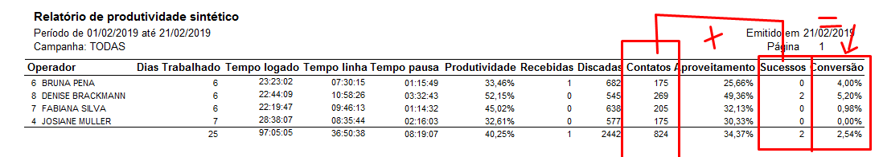

Favor verificar pois a conversão deve ser assim: 100 contatos, 20 sucessos = 20% na primeira, terceira e quarta linha deveria estar 0% e onde tem 2 sucessos está 5,20% muito errado né 2 é equivalente a 0,74% de 269

Calculo certo = (sucessos/contatos)*100

**Dados para efetuar o teste, caso necessário:**

**Banco de dados:** [**https://drive.google.com/file/d/1QlHqTGfjCtPetm2HdmRugk27rorVyMC0/view?usp=sharing**](https://drive.google.com/file/d/1QlHqTGfjCtPetm2HdmRugk27rorVyMC0/view?usp=sharing)

**Login de Admin:** INFOTEC /**Senha:** INFO123

**Período utilizado:** 01/02/2019 até 21/02/2019 /**Campanha:** TODAS / **Operador:** TODOS /**Considerar pausas produtivas:** SIM

**ELVIO – OK**

**Parecer: testar**

**Item 24 [Bug] Módulo Ativo - Finalizar**

**Descrição:** Ao clicar em finalizar pela primeira vez a tela de finalizar some, se clicar novamente ela abre. Isso acontece toda vez que passo o cliente, ou seja, a cada cliente tenho que clicar em finalizar duas vezes.

Log do erro gerado:

EControllerError

Device cannot be opened

**Item 25 [Bug] Procedure - PR_REMOVE_AGENDAMENTOS_DUPLICADOS**

**Descrição:** Problema com rotina `PR_REMOVE_AGENDAMENTOS_DUPLICADOS` a mesma não executa pois existe erro de foreign Key quando vai deletar dá conflito com a key do historico_cli CC.CODIGO e com a tabela fidelizacoes. A mesma coisa acontece quando você está na tela do admin, vai no cadastro de um cliente qualquer, na aba agenda e clica em um histórico de ligação e pressiona CTRL + DELETE, isso deveria deletar um registro, porém não permite dá erro de foreign key no log_erro.txt

foreign key constraint fails (`bronzearte`.`historico_cli`, CONSTRAINT `FK_HISTO_CLI_CAMPCLI` FOREIGN KEY (`CC_CODIGO`) REFERENCES `campanhas_clientes` (`CODIGO`))

1.: Esse deve passar  
ALTER TABLE `crm_sgr`.`historico_cli`

DROP FOREIGN KEY `FK_HISTO_CLI_CAMPCLI`;

2.:

ALTER TABLE `crm_sgr`.`historico_cli`

ADD CONSTRAINT `FK_HISTO_CLI_CAMPCLI`

FOREIGN KEY (`CC_CODIGO`)

REFERENCES `crm_sgr`.`campanhas_clientes` (`CODIGO`)

ON DELETE SET NULL

ON UPDATE CASCADE;

**Item 26 [Bug] Módulo Ativo – Ligação ativa – ocupado**

**Descrição:** Quando liga para um cliente e está ocupado, as vezes o sistema não exibe "Ocupado" na tela e sim "Ramal Livre".

Nisso continua contando o tempo em linha, se eu deixar parado todo o tempo vai ser acrescentado ao tempo em linha.

**Item 27 [Bug] Módulo do Admin – Monitor - Agenda**

**Descrição:** Ao fazer qualquer filtro no monitor agenda e exportar, o erp do cliente sai cortado. Favor testar com um cliente que tenha mais de 11 digitos no erp.

**ELVIO – No banco de dados o tamanho é 10.**

**Item 28 [Bug] Módulo do Ativo – cadastro do cliente – aba agenda**

**Descrição:** Na tela do operador ativo, se vamos na aba agenda e selecionamos algum registro, ao apertar ctrl + delete o sistema permite que um operador delete históricos, isso deve ser liberado apenas para Admins (supervisores).

**ELVIO - OK**